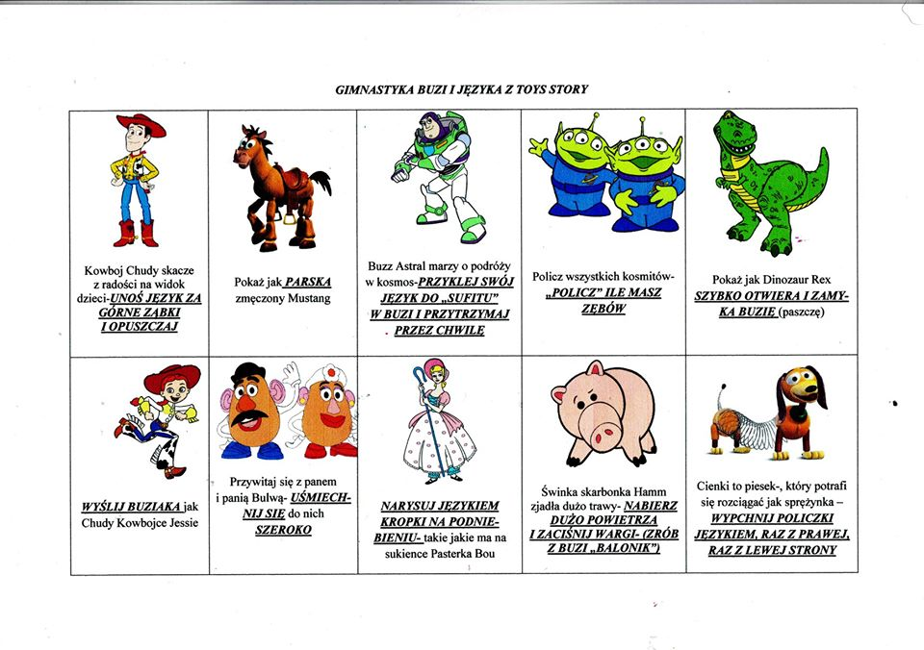
Zabawa interaktywna: Na jaką głoskę?
https://view.genial.ly/5ec78156f14dd60d90737f05

Polecenia:
- Nazwij obrazki, pamiętaj o właściwej wymowie głoski sz
- Podziel wyrazy na sylaby
- Jeszcze raz nazwij obrazki, co słyszysz na początku każdego słowa

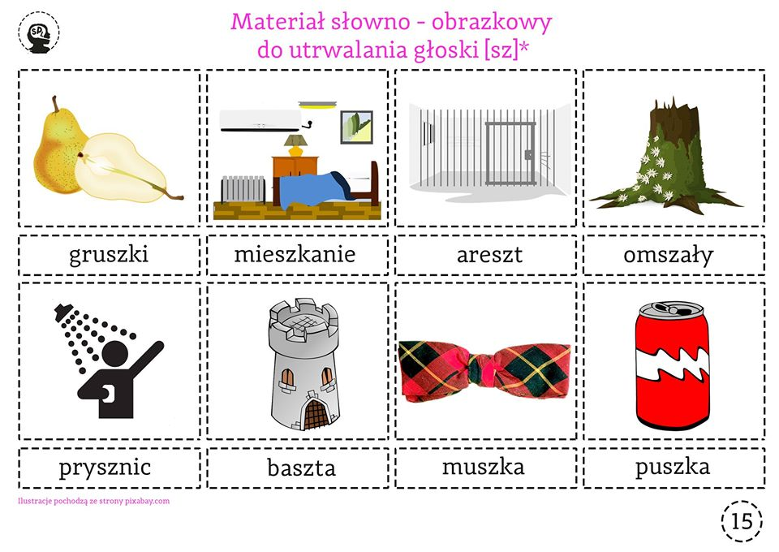
Gra memory
https://eduzabawy.com/gry-online/memory/warzywa/

